Résolution de problèmes CM1 - Problèmes multiplicatifs : parts 1

Problème collectif
On distribue 3 biscuits à chaque enfant. Il y a 15 biscuits dans la boite.  Combien y a-t-il d’enfants ? | 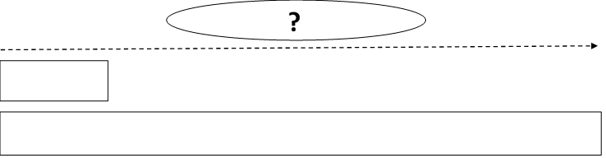  3  15
Entraînements

1 - Un tasseau de 104 cm est coupé en morceaux de 8 cm.
Combien de morceaux obtient-on ?
2 - Un trésor de 108 pièces d’or est partagé entre des pirates. Chacun reçoit 9 pièces d’or.
Combien de pirates y a-t-il ?
3 - Un livre de 240 pages est divisé en chapitres de 15 pages.
Combien y a-t-il de chapitres ?

Résolution de problèmes CM1 - Problèmes multiplicatifs : parts 1

Problème collectif
On distribue 3 biscuits à chaque enfant. Il y a 15 biscuits dans la boite.  Combien y a-t-il d’enfants ? | 3  15
Entraînements
1 - Un tasseau de 104 cm est coupé en morceaux de 8 cm.
Combien de morceaux obtient-on ?
Recherche | Réponse
 | On obtient .................. morceaux.

2 - Un trésor de 108 pièces d’or est partagé entre des pirates. Chacun reçoit 9 pièces d’or.
Combien de pirates y a-t-il ?
Recherche | Réponse
 | Il y a .................. pirates.

3 - Un livre de 240 pages est divisé en chapitres de 15 pages.
Combien y a-t-il de chapitres ?
Recherche | Réponse
 | Il y a .................. chapitres.

Résolution de problèmes CM1 - Problèmes multiplicatifs : parts 1 Corrigé

Problème collectif
On distribue 3 biscuits à chaque enfant. Il y a 15 biscuits dans la boite.
Combien y a-t-il d’enfants ?
15 ÷ 3 = 5 enfants.

Entraînements
1 - Un tasseau de 104 cm est coupé en morceaux de 8 cm.
Combien de morceaux obtient-on ?
104 ÷ 8 = 13 morceaux.

2 - Un trésor de 108 pièces d’or est partagé entre des pirates. Chacun reçoit 9 pièces d’or.
Combien de pirates y a-t-il ?
108 ÷ 9 = 12 pirates.

3 - Un livre de 240 pages est divisé en chapitres de 15 pages.
Combien y a-t-il de chapitres ?
240 ÷ 15 = 16 chapitres.
Résolution de problèmes CM1 - Problèmes multiplicatifs : parts 2

Problème collectif
Un grand-père a distribué ses 234 billes à ses 9 petits-enfants.  Combien chacun a-t-il eu de billes ? | 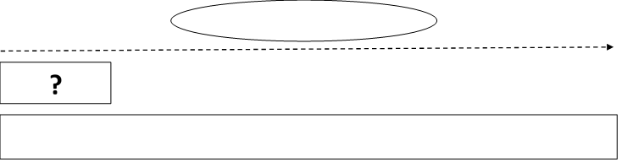  234  9
Entraînements

1 - Sur 16 abricotiers, on a récolté 672 kg de fruits.
En moyenne, quelle masse de fruits a-t-on ramassée par arbre ?
2 - En 12 pas, Hakim franchi 696 cm.
Quelle est la longueur d’un pas d’Hakim ?
3 - Jean met 952 secondes pour effectuer 7 tours de pistes.
Quel temps met-il pour faire un tour de piste ?

Résolution de problèmes CM1 - Problèmes multiplicatifs : parts 2

Problème collectif
Un grand-père a distribué ses 234 billes à ses 9 petits-enfants.  Combien chacun a-t-il eu de billes ? | 234  9
Entraînements
1 - Sur 16 abricotiers, on a récolté 672 kg de fruits.
En moyenne, quelle masse de fruits a-t-on ramassée par arbre ?
Recherche | Réponse
 | On a ramassé en moyenne .................. kg par arbre.

2 - En 12 pas, Hakim franchi 696 cm.
Quelle est la longueur d’un pas d’Hakim ?
Recherche | Réponse
 | La langueur d’un pas d’Hakim mesure .................. cm.

3 - Jean met 952 secondes pour effectuer 7 tours de pistes.
Quel temps met-il pour faire un tour de piste ?
Recherche | Réponse
 | Pour faire un tour de piste, Jean met .................. secondes.

Résolution de problèmes CM1 - Problèmes multiplicatifs : parts 2 Corrigé

Problème collectif
Un grand-père a distribué ses 234 billes à ses 9 petits-enfants.
Combien chacun a-t-il eu de billes ?
234 ÷ 9 = 26 billes.

Entraînements
1 - Sur 16 abricotiers, on a récolté 672 kg de fruits.
En moyenne, quelle masse de fruits a-t-on ramassée par arbre ?
672 ÷ 16 = 42 kg.

2 - En 12 pas, Hakim franchi 696 cm.
Quelle est la longueur d’un pas d’Hakim ?
696 ÷ 12 = 58 cm.

3 - Jean met 952 secondes pour effectuer 7 tours de pistes.
Quel temps met-il pour faire un tour de piste ?
952 ÷ 7 = 136 secondes.

Résolution de problèmes CM1 - Problèmes multiplicatifs : parts 3

Pour chaque problème, indique s’il s’agit d’un problème de type A ou B, complète le schéma puis résous-le sur ton cahier.
Entraînements
1 - Pour corriger le brevet blanc, 15 professeurs se répartissent 930 copies.  Combien chaque professeur aura-t-il de copies à corriger ?  Type de problème : ................. | 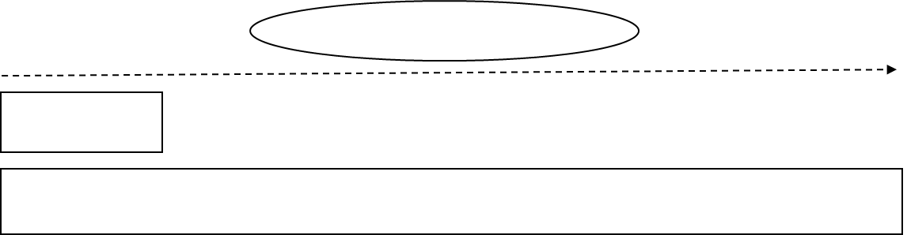
2 - Djibril fête son anniversaire et distribue 238 bonbons à ses invités. Chacun en a 14.
Combien Djibril a-t-il d’invités ?

Type de problème : .................
3 - Un fleuriste utilise 675 fleurs pour constituer 75 bouquets.
Combien y aura-t-il de fleurs par bouquet ?

Type de problème : .................
4 - Une cordelette de 540 cm est découpée en 45 morceaux.
Combien chaque morceau mesure-t-il ?

Type de problème : .................

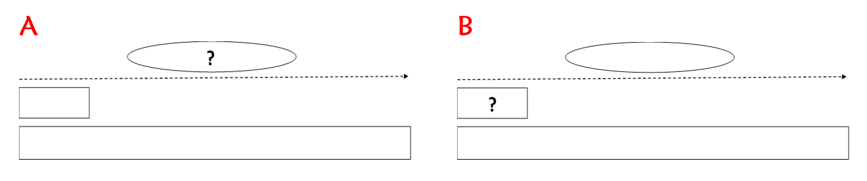

Résolution de problèmes CM1 - Problèmes multiplicatifs : pars 3

Pour chaque problème, indique s’il s’agit d’un problème de
type A ou B, puis résous-le.
Entraînements
1 - Pour corriger le brevet blanc, 15 professeurs se répartissent 930 copies.
Combien chaque professeur aura-t-il de copies à corriger ?
Type de problème : .................
Recherche | Réponse
 | Chaque professeur corrigera ...................... copies.

2 - Djibril fête son anniversaire et distribue 238 bonbons à ses invités. Chacun en a 14.
Combien Djibril a-t-il d’invités ?
Type de problème : .................
Recherche | Réponse
 | Djibril a ........................... invités.

3 - Un fleuriste utilise 675 fleurs pour constituer 75 bouquets.
Combien y aura-t-il de fleurs par bouquet ?
Type de problème : .................
Recherche | Réponse
 | Il y aura ............................. par bouquet.

4 - Une cordelette de 540 cm est découpée en 45 morceaux.
Combien chaque morceau mesure-t-il ?
Type de problème : .................
Recherche | Réponse
 | Chaque morceau mesure ................... cm.

Résolution de problèmes CM1 - Problèmes multiplicatifs : parts 3 Corrigé

Pour chaque problème, indique s’il s’agit d’un problème de type A ou B, complète le schéma puis résous-le sur ton cahier.

1 - Pour corriger le brevet blanc, 15 professeurs se répartissent 930 copies.
Combien chaque professeur aura-t-il de copies à corriger ?
Type de problème : A
930 ÷ 15 = 62 copies.

2 - Djibril fête son anniversaire et distribue 238 bonbons à ses invités. Chacun en a 14.
Combien Djibril a-t-il d’invités ?
Type de problème : A
238 ÷ 14 = 17 invités.

3 - Un fleuriste utilise 675 fleurs pour constituer 75 bouquets.
Combien y aura-t-il de fleurs par bouquet ?
Type de problème : B
675 ÷ 75 = 9 fleurs.

4 - Une cordelette de 540 cm est découpée en 45 morceaux.
Combien chaque morceau mesure-t-il ?
Type de problème : B
540 ÷ 45 = 12 cm.

